Нотации — операции над высказываниями и выражениями

Пропозиция — утверждение, которое можно чётко определить, как true или false

Операторы:

Конъюнкция - «И» ^
true + true = true
true + false = false

Дизъюнкция - «ИЛИ» ∨
true + true = true
true + false = true
false + false = false

Отрицание - «НЕ» ¬
¬ - false
¬¬ - true

Импликация - «ЕСЛИ…, ТО...» →

Предикат — логическое утверждение, в котором содержатся переменные

P(x) — предикат P с переменной x

Например:

P — это дерево
x — это берёза
Берёза — это дерево (true)

P — это дерево
x — это ромашка
Ромашка — дерево (false)

Квантификация
Универсальный квантификатор ∀ похож на слово «каждый» и передает такое значение:
«Предикат истинен для каждого значения переменной определенной области»
Экзистенциальный квантификатор ∃ похож на слово «существует» и передает такое значение:
«Существует такое значение переменной, при котором истинно»
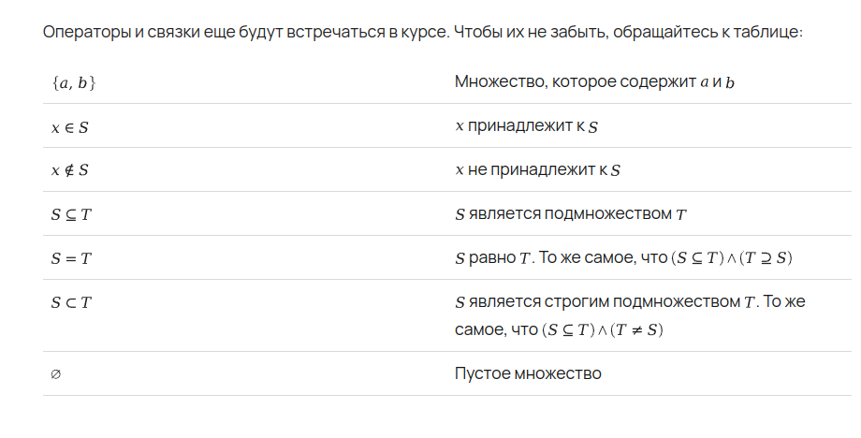
Семантический выбор — процесс принятия решения о том, какое слово или фраза лучше всего подходит для передачи конкретной мысли или идеи в тексте или речи.

Эквивалентность (логическая равнозначность) — сложное логическое выражение, которое является истинным тогда и только тогда, когда оба простых логических выражения имеют одинаковую истинность.

Таблица истинности — это разбиение логической функции путем перечисления всех возможных значений, которые может принимать функция.

Значениям функций обычно присваивается логический ноль (ложь) или логическая единица (истина).
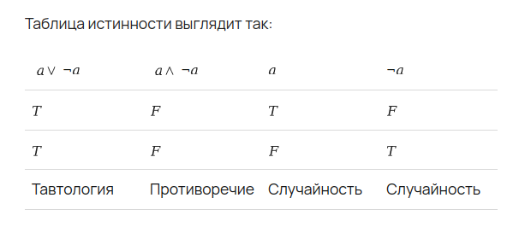
Тавтология (T) — высказывание, которое всегда истинно независимо от того, истинны ли значения переменных внутри него. По таблице вся колонка истинна

Противоречие или абсурд (F) — высказывание, которое всегда ложно

Случайность — составное предложение, которое не является ни тавтологией, ни противоречием.

Пропозициональные эквивалентности — утверждения, которые равны в логическом аргументе.
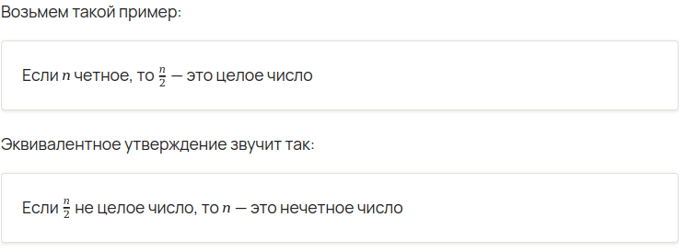
Законы Моргана

